주제를 국민대학교 축제로 잡았습니다.

국민대안내, 대동제 행사안내, 연예인 라인업 및 주점안내, 학교오는길 이렇게 4가지 갈래로 구성하였습니다.

그리고 로그인과 회원가입 페이지는 만들었으나 틀만있을 뿐 동작은 하지 않습니다.

국민대 안내, 오시는 길 페이지의 콘텐츠는 학교홈페이지(http://www.kookmin.ac.kr)에서 참조하였습니다.

대동제 행사, 라인업 및 주점 콘텐츠도 학교 홈페이지에서 참조하였습니다.

콘텐츠는 14~15년도 학교 축제 포스터 및 내용을 이용했습니다.

모두 내용과 사진만 인용 및 참조하였을 뿐 직접 다 타이핑하고 다 만들었습니다.

출처 :

국민대학교 홈페이지 -> 총학생회 공지

국민대학교 대동제 '응답하라 2015 ' 레트로! & 라인업 포스터 및 기타 대동제 게시물

(https://www.kookmin.ac.kr/site/ecampus/notice/student_council/339)

아래 사진에 나오는 게시물 약 10개(2015 대동제 관련 게시물)에서 내용과 사진만 인용했습니다.

URL이 너무많아 스크린샷으로 대신합니다.

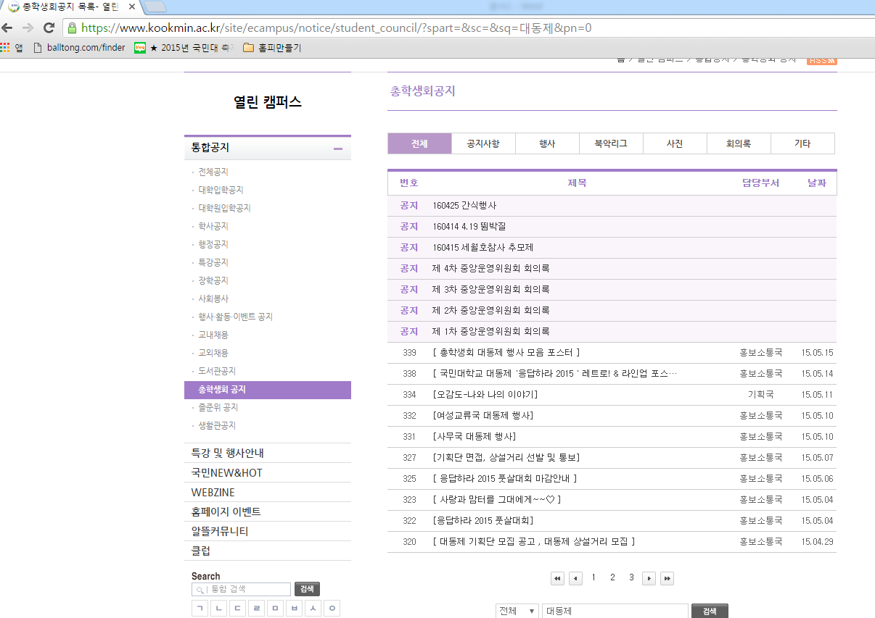

게시물들은 포스터 + 설명으로 구성되어있습니다. 포스터와 설명을 인용했습니다.

게시물 구성 내용. (나머지도 동일한 구조여서 한가지 예만 들고 생략하겠습니다.)

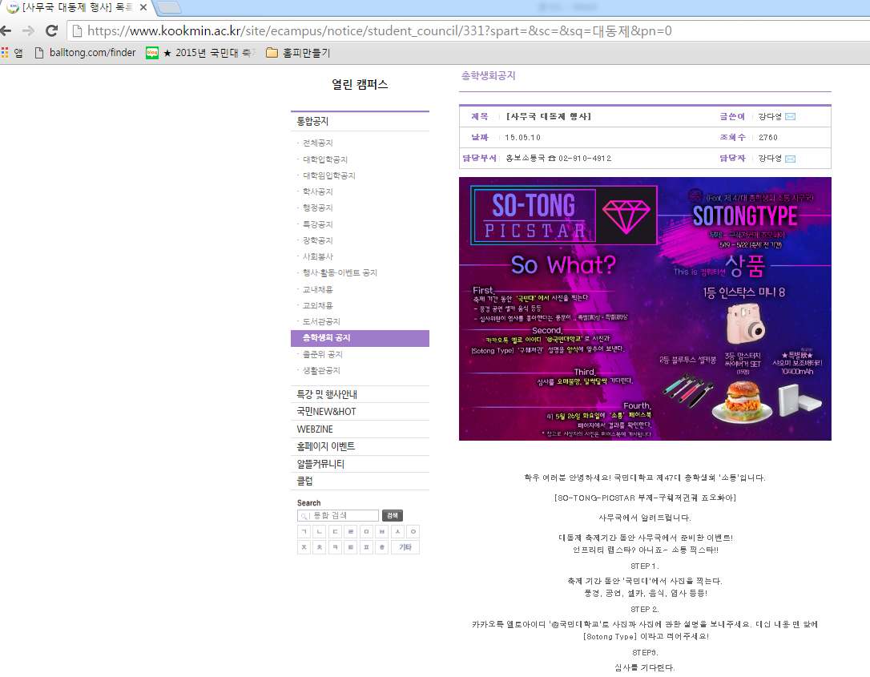

국민대학교 홈페이지 -> 열린캠퍼스 -> 기획특집 -> 발칙한 상상력을 뽐내라. 재밌는 주점 포스터!

(http://www.kookmin.ac.kr/site/ecampus/new/special/896)

국민대학교 홈페이지 -> 학교소개 ->캠퍼스안내 -> 북악캠퍼스 투어

(<https://www.kookmin.ac.kr/site/about/guide/campus.htm>)

국민대학교 홈페이지 -> 학교소개 ->캠퍼스안내 -> 찾아오는 길

(<https://www.kookmin.ac.kr/site/about/guide/map/trans.htm>)

국민대학교 70주년 홈페이지 ->인사말

(<https://70.kookmin.ac.kr/kookmin/introduce>)

유튜브 -> 사진 DB로 만들어 본 국민대학교 홍보 UCC

(https://www.youtube.com/watch?v=qkd4zLI1znM)